EPG系统说明与安装
- 基础环境
语言：PHP 5.3+、Python 2.6+（不包括Python 3.0+）
PHP扩展：pdo_mysql、mongo、gd、curl
数据库：MySQL 5.1+、MongoDB 1.6+
文件存储：MogileFS
全文检索：Xapian 1.2+
中文分词：SCWS 1.4+
- 程序基本目录结构
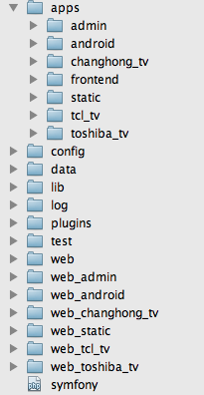
apps: 应用目录，主要程序及模板文件所在
admin: 后台管理系统
android: 安卓手机版，对欢网来说此部分无用
changhong_tv: 长虹电视版，后未上线，程序已失效
frontend: 网站前端程序，即：www.5i.tv
static: 静态文件系统，所有图片文件由此集中处理返回浏览器
tcl_tv: TCL版EPG系统
toshiba_tv: 东芝版EPG系统，基本与TCL版相同，光标颜色有修改
config: 系统配置，主要文件有 database.yml 负责数据库连接配置，app.yml 负责周边配置，如：memcache、MogileFS、Xapian等。
data: 数据目录，目前用处不大
lib: 库目录，主要存储Model、第三方代码、Task任务等全局性程序。
log: 日志，生产环境下无用
plugins: Symfony 插件，目前使用PEAR与MongoDB插件
test: 单元测试，目前未使用
web: frontend 内有入口及css、js、图片等文件
web_admin: 后台管理WEB入口
web_android: 安卓版WEB入口
web_changhong_tv: 长虹电视版WEB入口
web_static: 静态文件WEB入口
web_tcl_tv: TCL电视版WEB入口
web_toshiba_tv: 东芝电视版WEB入口
symfony: 任务执行主程序
系统使用Symfony 1.4框架开发，官方文档：http://www.symfony-project.org/jobeet/1_4/Doctrine/en/， 中文文档：http://www.symfony-project.org/jobeet/1_2/Doctrine/zh_CN/。
需要注意的是，中文文档相对较旧，为1.2版本，部分内容可能已失效。
- 安装
Symfony基础库：需要php pear支持
# pear channel-discover pear.symfony-project.com
# pear install symfony/symfony-1.4.15
设置程序目录权限，程序目录下：
# chmod 777 –R log cache
或：
# php symfony project:permissions
Nginx配置示例见附件1
- 后台任务
任务基本执行方法：
$ php symfony 任务名称 –env=prod
env 参数指定环境，prod为生产环境，必加参数。
tv:wikiToXapian:
生成Xapian全文索引，一般只需初始化一次，之后系统可根据维基创建、修改自动生成索引，若中间出了问题可手动执行一次创建索引。
tv:createProgramEndTime:
计划任务，创建节目结束时间，执行时间为每晚23:01。
tv:wikiPlay:
计划任务，创建今后三天内将要播出的节目列表，执行时间为每晚23:01。
除上述之外的任何tv:任务请不要再执行，例如：tv:deleteQiyiVideo将会删除所有奇艺视频，这些任务已完成其使命，非特定时刻无需再次执行。
- 核心模块
节目表：数据来自合作伙伴tvsou，每周五由tvprogrambot负责同步数据，tvprogrambot安装见附件2。
维基系统：
维基不同于其他模块，因为不同维基如：电影、栏目、艺人等具有不同属性，所以维基采用工厂模式，主模块即lib/model/mondongo/Wiki.php，子模块则位于 lib/wiki子目录。
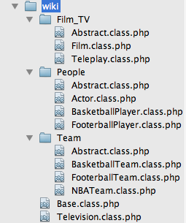
Base.class.php 维基基础类，继承自Wiki，为此目录下所有类的父或祖类。
Television.class.php 电视栏目类，如：快乐大本营、焦点访谈等都属于此类。
Film.class.php 电影类
Teleplay.class.php 电视剧类
Actor.class.php 艺人类，主要为演艺明星。
BasketballPlayer.class.php 篮球球员类，目前未使用。
FooterballPlayer.class.php 足球球员类，目前未使用。
BasketballTeam.class.php 篮球球队类，目前未使用。
FooterballTeam.class.php 足球球队类，目前未使用。
NBATeam.class.php NBA球队类，目前未使用。

